2020년에 코로나로 R0=2였으나 거리두기, 마스크, 방역조치로 R=0.7로 감소되었다. 1

1. 실제 감염재생산수는 마스크, 거리두기 등을 반영하여 계산 한 것이다.
2. 초기 감염재생산수 수치를 고려하여 40%이상 면역이 있었다면 감염병의 확산을 막을 수 있었을 것이다.
3. R이 1보다 작아 1명이 감염시킬 수 있는 사람의 수가 유행이 확산 될 것임을 의미한다 .
4. R=1은 코로나로 1명이 감염되면 이와 접촉한 2명이 사망한다는 것이다.

건강보험자료로 단면 연구를 하고자 한다. 활용할 수 있는 자료는? 1

1. 방사선 치료건수
2. 암 발생율

코호트 연구를 수행하면서 성, 연령의 차이가 나서 다시 연구를 수행하고자 한다. 시간에 따라 발생을 추적하면서 성별, 연령별로 나누어 질병의 발생을 분석할 때 수행하는 연구는?

1. 콕스회귀분석

연속변수의 신뢰도를 확인할 때 사용하는 측정방법으로 옳지 않은 것은? 4

1. 블랜드 알트만 도표
2. 카파통계량
3. 급내 상관계수
4. 나머지는 아예 처음 보는 단어였습니다.

풍토병이 되는 것을 찾으시오. 다

가. R=1 집단면역=50%

나. R=2 집단면역=60%

다. R=2.5 집단면역 60%

카파통계량에 대한 설명으로 옳은 것은? 2

1. 카파통계량은 (관찰된 일치율) - (우연한 일치율) / (1 - 관찰된 일치율) 로 계산한다.
2. 두 평가자 간 차이가 너무 크면 차이가 큰 쪽에 가중치를 둘 수 있다.

상, 중, 하로 층을 나누고 유병율의 차이를 보고자 한다. 이를 확인 할 수 있는 통계분석 방법은? 3

1. 로지스틱 회귀분석
2. 분산분석
3. 카이제곱분석
4. t-Test

유전자 마커(marker)를 이용해서 질병의 발생을 보는 연구는? 2인 것 같습니다. ㅠㅠ

1. 대용량처리기술 이용
2. 맨델식 무작위배정

지표환자(초발환자)를 포함해서 한 집단에 8명이 최장 잠복기 내에 질병에 걸렸다. 전체 사람

30명 중 7명은 면역이 있는 상태였다. 2차발병률을 구하시오. 1

1. (8-1)/(30-7-1)
2. (8)/(30-7)

광주광역시 사람들의 충치의 위험요인 두가지의 관련성을 보고자 한다. 이와 관련해서 수행할 수 있는 연구는? 1

1. 단면연구
2. 코호트 연구
3. 환자-대조군연구

인과성이 높은 순서대로 옳게 연결한 것을 고르시오. 1

1. 사례연구 < 생태학적연구 < 단면연구 < 환자대조군연구 < 코호트 연구
2. 생태학적 연구 < 사례군연구 < 환자 코호트 연구 < 실험연구
3. 단면연구 < 사례군연구 < 환자대조군연구 < 코호트 연구 < 실험연구

감염병 표본조사가 아닌 전수조사를 하는 것은? 1

1. 매독
2. 임질
3. 인플루엔자
4. VRE

우리나라 인구는 2000년에 65세 이상 인구가 7%이상, 2018년에는 14%이상, 2025년에는 20%이상으로 ( ) 사회가 예상된다. 1

1. 초고령
2. 고령
3. 고령화

쯔쯔가무시에 대한 설명으로 옳은 것은? (미생물학 문제인데 보건학적 지식으로 풀 수 있었습니다.)

ㄱ. 3급 감염병이다.

ㄴ.

ㄷ.

ㄹ. 가을철 급성열성질환이다.

1948 WHO의 건강 정의와 관련하여 우리나라에서 하고 있는 활동이다. 어떤 내용을 반영한 것인가?

* 건강검진 수행
* 정신건강 증진

1. 건강의 신체적, 정신적, 사회적 정의를 실천하는 것이다.

전향적 코호트와 후향적 코호트 연구를 비교한 내용이다. 옳지 않은 것은? 1

1. 후향적 코호트연구에서는 비교위험도를 구하기 어렵다.
2. 후향적 코호트 연구에서 질병 진단의 기준이 바뀔 수 있다는 제한점이 있다.

SMR 에 대한 설명으로 표가 주어졌습니다. 옳지 않은 것 고르시오. 1

| A 인구 수 | 다른 인구의 특수 사망률 | A실제 사망자 수 |
| --- | --- | --- |

1. SMR은 실제 사망자수 X 다른 인구의 특수사망률로 계산한다.
2. 계산 시 SMR이 1보다 크므로 기대한 것보다 더 많이 사망했다는 것이다.

다음에 대한 설명으로 옳은 것은? 1

|  | 여자 | 남자 |
| --- | --- | --- |
| 0~14세 인구 |  |  |
| 15~64세 인구 |  |  |
| 65세 이상 인구 |  |  |
| 총 인구 수 | 50 | 50 |

1. 현재 인구 성비는 100이다.
2. 노령화지수, 현재 종모양인구이다. 등등 이런 선지들도 있는 데 다 틀린 내용이었습니다.

보건의식이 향상된 계층은 어느 부분을 불건강이라고 생각하는가?

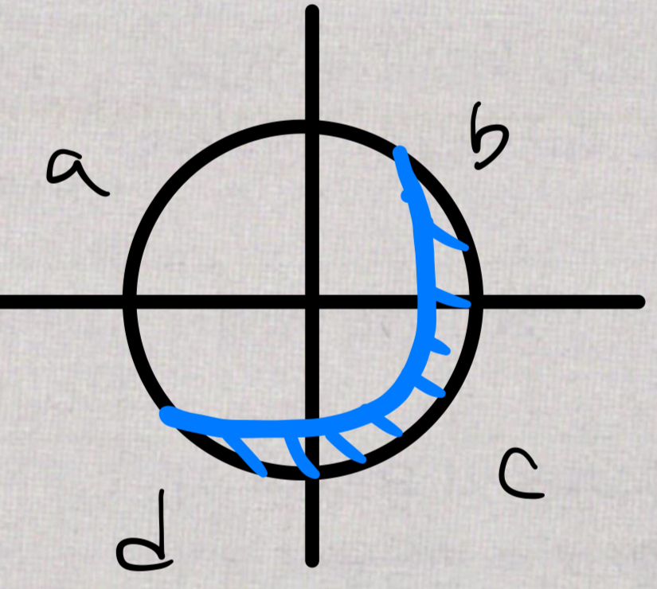

1. bcd